- Se repérer dans le temps : Chrétientés et Islam
COLLEGE EDMEE VARIN – 5e –Histoire-Géo – du Mardi 7 au Vendredi 17 Septembre 2021
Complétez le tableau suivant, en y faisant figurer soit la date, soit l’évènement correspondants.

Date | Évènement
527-565 | ……………………………………………………………………………………………………………
……………………… | Hégire, Mahomet est exilé à Médine
……………………… | Couronnement impérial de Charlemagne
……………………… | Partage de Verdun
……………………… | Le grand schisme entre Orient et Occident
1258 | ……………………………………………………………………………………………………………
……………………… | Chute de Constantinople

- Utiliser ses connaissances pour expliciter un document :
Mahomet définit l’islam
Le prophète s’étant un jour montré en public, un homme vint le trouver et lui dit : « Qu’est-ce que la foi ? – C’est, répondit Mahomet, croire en dieu, à ses anges, à l’autre vie, aux prophètes et à la résurrection. – Et qu’est-ce que l’islam ? – L’islam, dit le Prophète, c’est le fait d’adorer Dieu, de ne croire qu’en lui, de pratiquer la prière, de payer la dîme*, de jeûner pendant le ramadan. – Qu’est-ce que bien faire ? ajouta l’homme. – C’est, répliqua Mahomet, adorer Dieu comme si on le voyait. Si vous ne le voyez pas, Lui vous voit. » L’homme s’éloigna alors et comme le Prophète ordonnait de le faire revenir, on ne le retrouva pas. « Cet homme, dit le Prophète, c’est l’ange Gabriel**. Il est venu enseigner aux hommes leur religion. »
D’après al-Bokhâri, as-Sahih, IXe siècle.
* L’impôt religieux
** En Hébreu, Gabriel signifie « qui appartient à Dieu ».
A l’aide du texte et de vos connaissances, complétez le tableau suivant pour présenter l’islam :
Un ange |  | Un des cinq piliers :
Un prophète : |  | Le nom donné aux fidèles :
Un Dieu : |  | Ville sacrée de l’islam :
Un livre sacré :
III- Pratiquer différents langages :
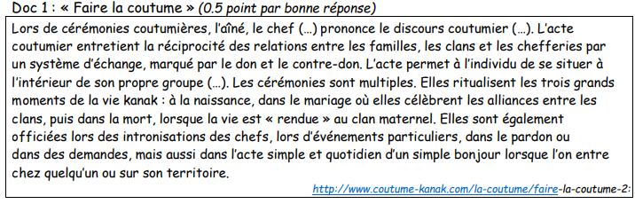Après avoir lu le texte ci-dessus, complète le texte à trous de la page suivante avec les mots-clés suivants : Système d’échange - traditionnel - l’intronisation d’un chef - réciprocité - le pardon - entrer sur le territoire d’un clan

La coutume est acte ……………………../ En dehors des 3 grands moments de la vie des kanaks, la coutume est pratiquée pour : …………………………………………………….. , …………………………………………………….. , …………………………………………………….. . Le synonyme du mot « coutume » est ……………………………….. . L’acte coutumier permet les liens de …………………………………….. des relations entre les familles.

IV - Identifier quelques enjeux du développement durable dans les organisations humaines

5
Se repérer dans l’espace : La croissance démographique et l’inégal développement.

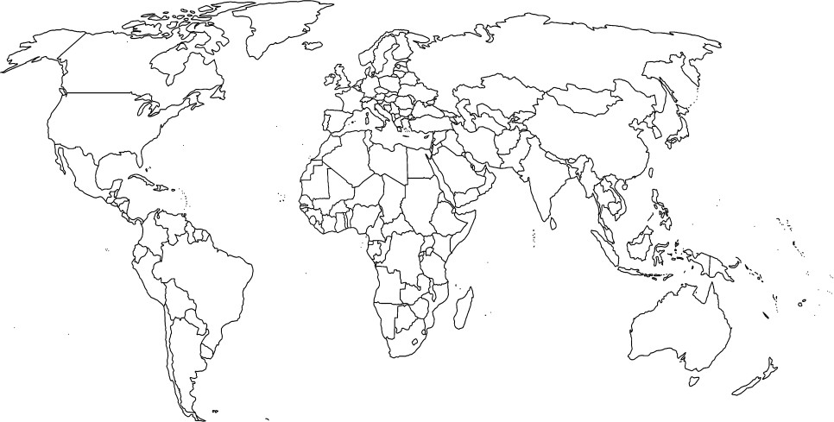 | 1. Sur le planisphère ci- contre, entourez d’un cercle bleu, trois ensembles régionaux figurant parmi les plus développés de la planète.  - Coloriez en vert les pays émergents suivants : Brésil, Chine, Inde.  8  - Dans quel continent  trouve-t-on le plus de PMA ? …………………………………
  - Choisissez, en le cochant, le titre qui vous paraît le mieux convenir à votre carte :
□Un monde développé. □Les pays en développement dans le monde. □L’inégale répartition du développement.

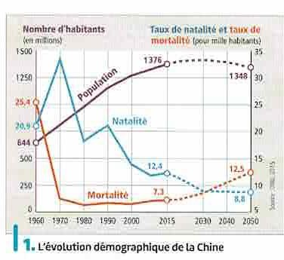
Extraire des informations d’un document pour identifier les différents effets de la croissance démographique.
- Comment évolue la courbe de la natalité depuis 1970 ?
□ Elle augmente □ Elle stagne □ Elle diminue
- Quel est l’effet de cette évolution sur la population
chinoise à compter de 2015 ? □Elle augmente □Elle stagne□ Elle diminue
- Comment se nomme la politique décidée par le gouvernement
chinois qui a permis une telle évolution de la natalité chinoise ?
……………………………………………………………………………

Élaborer un raisonnement et l’exprimer en utilisant des langages divers :
Internet, espace de liberté ou de danger ?
Coloriez les cases de droite, en vert quand on évoque les libertés rencontrées sur Internet, en jaune quand sont évoqués les dangers et en bleu les moyens de se protéger sur Internet :
Le droit de faire des recherches sur Internet
L’usurpation de son identité.
Utiliser un pseudonyme.
Le piratage de ses comptes bancaires.
La liberté de communiquer avec ses amis.
Le cyber harcèlement
Refuser d’accepter une personne que l’on ne connaît pas.
La liberté d’expression
Ne jamais communiquer ses coordonnées personnelles.

